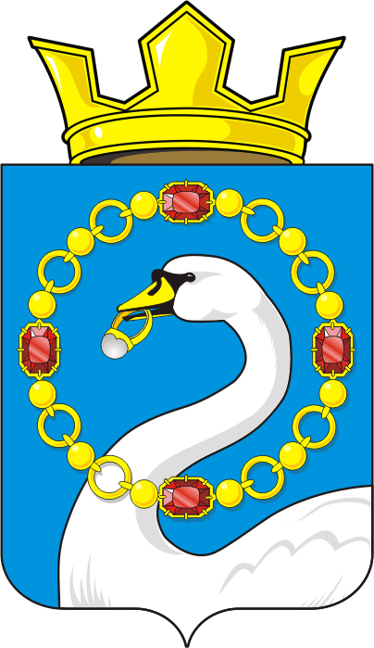
СОВЕТ ДЕПУТАТОВ МУНИЦИПАЛЬНОГО ОБРАЗОВАНИЯ
НИКОЛАЕВСКИЙ СЕЛЬСОВЕТ САРАКТАШСКОГО РАЙОНА
ОРЕНБУРГСКОЙ ОБЛАСТИ
ЧЕТВЕРТЫЙ СОЗЫВ

РЕШЕНИЕ
Внеочередного двадцать второго заседания Совета депутатов
муниципального образования Николаевский сельсовет
четвертого созыва

от 21 декабря 2022 года с. Николаевка №74

О передаче осуществления части полномочий администрации Николаевского сельсовета Саракташского района Оренбургской области администрации муниципального образования Саракташский район на 2023 год

Заслушав и обсудив финансово-экономическое обоснование главы муниципального образования Николаевский сельсовет по вопросу передачи части полномочий администрации муниципального образования Николаевский сельсовет администрации муниципального образования Саракташский район на 2023 год, руководствуясь Федеральным законом от 06.10.2003 № 131-ФЗ «Об общих принципах организации местного самоуправления в Российской Федерации», Бюджетным кодексом Российской Федерации, Уставом муниципального образования Николаевский сельсовет

Совет депутатов Николаевского сельсовета

Р Е Ш И Л :

1. Администрации муниципального образования Николаевский сельсовет Саракташского района Оренбургской области передать администрации муниципального образования Саракташский район осуществление части своих полномочий согласно приложению к настоящему решению.

2. Администрации муниципального образования Николаевский сельсовет заключить Соглашение с администрацией муниципального образования Саракташский район о передаче осуществления части своих полномочий на 2023 год согласно пункту 1 данного решения.

3. Настоящее решение вступает в силу после его обнародования и подлежит размещению на официальном сайте администрации муниципального образования Николаевский сельсовет Саракташского района Оренбургской области.

4.Контроль за исполнением данного решения возложить на постоянную комиссию по бюджетной, налоговой и финансовой политике, собственности и экономическим вопросам, торговле и быту (Сафина Г.Ф.)

Председатель Совета  депутатов сельсовета  Т.В. Донченко | Глава Николаевского  сельсовета  Т.В. Калмыкова

Разослано: администрации района, постоянной комиссии, прокурору района

Приложение к решению Совета депутатов
Николаевского сельсовета
от 21.12.2022 № 74

П Е Р Е Ч Е Н Ь
части полномочий администрации муниципального образования
Николаевский сельсовет Саракташского района Оренбургской области, передаваемых администрации муниципального образования Саракташский район на 20231 год

- По обеспечению услугами организаций культуры и библиотечного обслуживания жителей поселения
Статьи расходов:
статья 211 – заработная плата
статья 212- прочие социальные выплаты персоналу в денежной форме;
статья 213 – начисления на выплаты по оплате труда
статья 226 – прочие работы, услуги (в части подписки на периодические и справочные издания)
статья 266- социальные пособия и компенсация персоналу в денежной форме.
статья 310 – увеличение стоимости основных средств (укрепление материально- технической базы)
статья 345-увеличение стоимости мягкого инвентаря (приобретение спецодежды)
статья 346- увеличение стоимости прочих материальных запасов ( за счет поступления доходов от платных услуг).
статья 349 – увеличение стоимости прочих материальных запасов.

2. По градостроительной деятельности:

2.1 Выдача разрешений на строительство, на ввод объектов в эксплуатацию при осуществлении строительства, реконструкции объектов капитального строительства, расположенных на территориях поселений
2.2. Выдача уведомлений об окончании строительства, уведомление о соответствии построенных или реконструированных объекта индивидуального жилищного строительства или садового дома требованиям законодательства о градостроительной деятельности либо о несоответствии построенных или реконструированных объекта индивидуального жилищного строительства или садового дома требованиям законодательства о градостроительной деятельности.
2.3 Выдача уведомлений о соответствии указанных в уведомлении о планируемых строительстве или реконструкции объекта индивидуального жилищного строительства или садового дома параметров объекта индивидуального жилищного строительства или садового дома установленным параметрам и допустимости размещения объекта индивидуального жилищного строительства или садового дома на земельном участке либо о несоответствии указанных в уведомлении о планируемых строительстве или реконструкции объекта индивидуального жилищного строительства или садового дома параметров объекта индивидуального жилищного строительства или садового дома установленным параметрам и допустимости размещения объекта индивидуального жилищного строительства или садового дома на земельном участке.
2.4 Подготовка, регистрация градостроительного плана земельного участка.

3. Определение поставщиков (подрядчиков, исполнителей) для муниципальных заказчиков.

4. Осуществление организации водоснабжения населения.

5. Осуществление организации теплоснабжения населения.

- Осуществления муниципального земельного контроля за использованием земель поселения.

- Осуществление полномочий в сфере внутреннего муниципального финансового контроля.

- По подготовке проекта Устава муниципального образования Николаевский сельсовет, проектов муниципальных правовых актов о внесении изменений и дополнений в Устав муниципального образования Николаевский сельсовет, проектов муниципальных правовых актов.

